Мищенко Христина Александровна

Урок № 37 Технология 5 класс 28.03.2022

Тема урока: Вышивание. Технология выполнения отделки изделий вышивкой.
Цель урока: формирование понятий о вышивании; изучение технологии выполнения отделки изделий вышивкой.

Добрый день, дорогие учащиеся 5 класса!

В рабочей тетради запишите число и тему урока.

- Теоретический материал.
Изучите предложенный теоретический материал:
Вышивка — широко распространённый вид декоративно­прикладного искусства, в котором узор и изображение выполняются вручную (иглой, иногда крючком) или вышивальной машиной на различных тканях, коже, войлоке и других материалах различными нитями, иногда с использованием бисера, жемчуга и т. п.
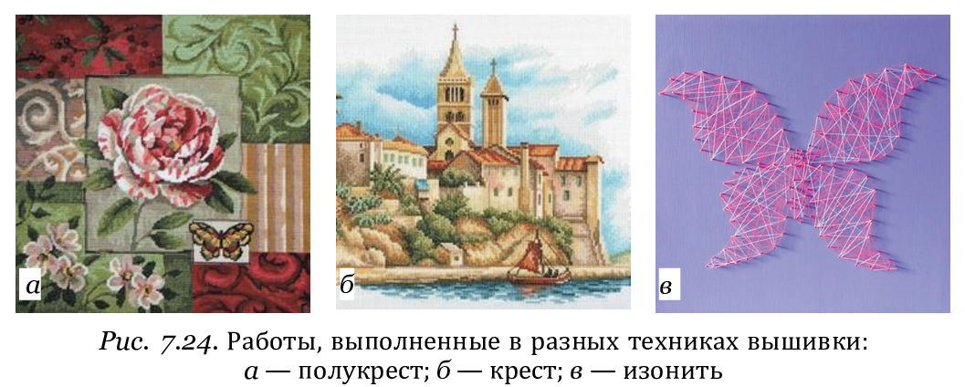
Технология выполнения ручных отделочных строчек.
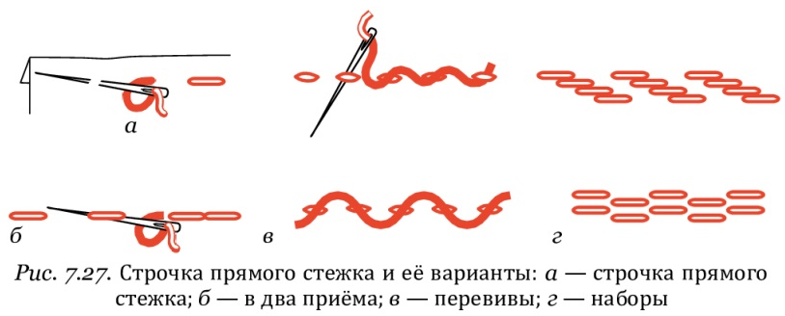
Строчка прямого стежка (вперёд иголку) (рис. 7.27, а) выполняется в направлении справа налево, при этом игла после двух проколов ткани сразу выводится на лицевую сторону. Эта строчка используется как временная — при смётывании деталей и как постоянная — для отделки швейных изделий. Строчку можно выполнять в разных вариантах: в два приёма (рис. 7.27, б), перевивы (рис. 7.27, в), наборы (рис. 7.27, г).
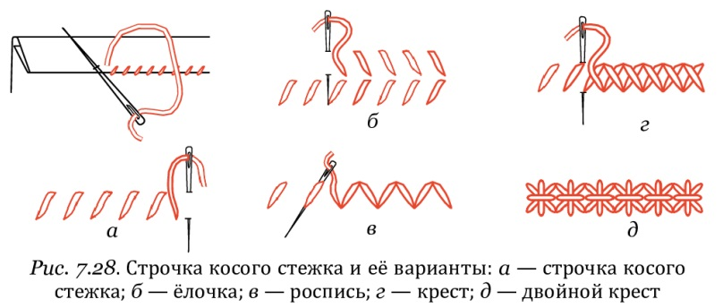
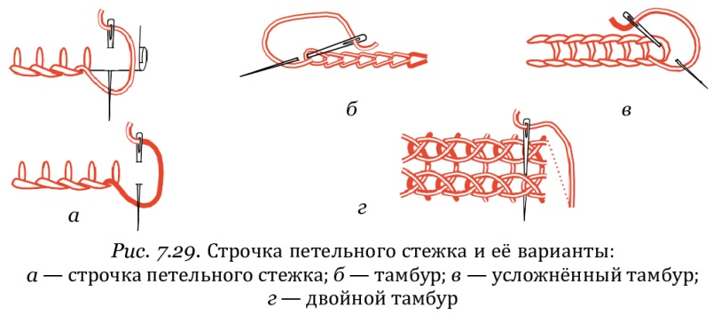
Строчка косого стежка (рис. 7.28, а) как постоянная используется для обработки краёв, соединения деталей, выполняется справа налево, а для отделки швейного изделия выполняется наоборот — слева направо. Строчка может выполняться в разных вариантах: ёлочка (рис. 7.28, б), роспись (рис. 7.28, в), крест (рис. 7.28, г), двойной крест (рис. 7.28, д).
Строчка петельного стежка (рис. 7.29, а) выполняется слева направо. Используется эта строчка для постоянного соединения деталей, а её варианты — для отделки швейного изделия. Различные виды строчки петельного стежка получают изменением высоты, наклона и расстояния между стежками. Одним из видов строчки этого стежка является тамбур (рис. 7.29, б), по внешнему виду с лицевой стороны он напоминает цепочку из воздушных петель, а с изнанки имеет вид прямой строчки. Тамбурная строчка имеет несколько вариантов выполнения: усложнённый тамбур (рис. 7.29, в) — он выполняется за два приёма, а двойной тамбур (рис. 7.29, г) — за три.
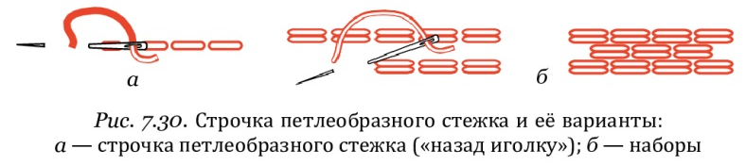
Строчка петлеобразного стежка (рис. 7.30, а) выполняется по счёту «шаг назад два шага вперёд». Используется эта строчка как постоянная для соединения деталей и отделки швейного изделия. Разновидностью этой строчки являются наборы (рис.7.30, б).
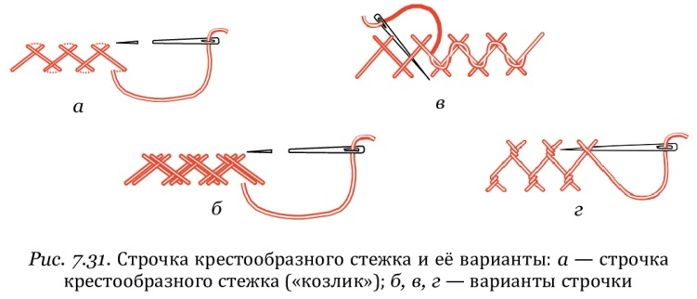
Строчка крестообразного стежка («козлик») (рис. 7.31, а) выполняется стежками слева направо, захватывая иглой несколько ниток ткани — раз сверху, раз снизу (рис. 7.31, а). При изменении расстояния между проколами иглы, цвета ниток получаются разнообразные варианты этой строчки (рис. 7.31, б, в, г).


- Закрепление материала.
- Изучите материал §35.
- Запишите в рабочей тетради, что такое ВЫШИВКА.
- Выпишите ВИДЫ РУЧНЫХ ОТДЕЛОЧНЫХ СТРОЧЕК.

- Контроль знаний.
Устно ответьте на вопросы:
1. Какие виды швов вы знаете?
2. Чем игла для вышивания отличается от обычной иглы?
3. Что нужно сделать, если ткань для вышивки меньше, чем пяльцы?

- Домашнее задание.
- Читать §35.
- Посмотрите видео по теме: https://youtu.be/EwZa9VUvYjw

Спасибо за урок!

Работу выполняйте в рабочей тетради. После выполнения, делайте фотографию работы и высылайте на почту: kristina.mishchenko.1995@mail.ru

